bewegter wind e.V.
Reta Reinl (Kuratorin)
mail@bewegter-wind.de
Tel. 06454-1445
www.bewegter-wind.de
Pressemitteilung
30.7.2018

Rasenmäherzeichner gesucht!
Das Windkunstfestival „bewegter wind“ sucht tatkräftige Unterstützer für das Kunstprojekt THE CLOUD von Ralf Witthaus aus der Region Zierenberg / Habichtswald vom 6. - 10. August 2018
„Wer hat Lust, sich mir anzuschließen, um eine 3500qm große Zeichnung mit Motorsensen im Naturpark Habichtswald zu zeichnen?“ fragt Ralf Witthaus interessierte ortsansässigen Bürger – der Künstler bereitet sich gerade neben 70 anderen Künstlern auf das Kunstfestival „bewegter wind“ vor. „Mich interessieren die Geschichten dieses Ortes und die landschaftsarchitektonischen, gesellschaftlichen Bezüge. Ich nehme die 2500 jährige Dörnberger Siedlungsgeschichte und die uralte Handelsstraße zum Anlass für etwas Zeitgenössisches. Aber für ein so großes Projekt brauche ich etwas Unterstützung. Und ich habe auch etwas zu bieten: Jedes Teammitglied macht bei meinen Projekten eine einzigartige Erfahrung. So wird das auch bei THE CLOUD an den Helfensteinen sein.“ sagt Ralf Witthaus über seine Kunst, und fügt an: „Die Zeichnung selbst ist nur ein Teil dieser Kunst, genauso wichtig ist mir ihr performativer Anteil. Die Arbeit ist für alle ein Fest: wir arbeiten gemeinsam – wir essen gemeinsam – wir kommunizieren mit Passanten aller Art.“ Es gibt eine Kleiderordnung für das Team: Weißes Hemd und schwarze Hose sind für Männer Pflicht, Frauen können auch andere festliche Kleidung in schwarz-weiß tragen. Volljährigkeit ist für die Benutzung von Motorsensen genauso obligatorisch wie Visierhelme und Stahlkappenschuhe, diese werden von STIHL gestellt.
Ralf Witthaus Kunstform führt zu vielschichtigen Begegnungssituationen. Und sie ist natürlich eine Sisyphusarbeit, denn alles wächst wieder von alleine zu. Und dazu kommt die Wetterlage. „Alle Grünflächen sind fast braun. Das heißt, wir arbeiten an einem wirklich minimalen Kontrast. Vergleichbar mit dem Kontrast, auf den ein Archäologe schaut, wenn er Luftbilder auswertet. „Und dennoch – das Kunstwerk hat etwas zu erzählen, und wir werden etwas Spannendes mit dem Ort machen.“, ist sich Ralf Witthaus sicher, dessen Oeuvre dafür bekannt ist, dass es ein ungewöhnliches Zusammenspiel von künstlerischer Arbeit, Zeichnung, Performance und Landschaftserlebnis beinhaltet – und Poesie und Humor hat.
Der Künstler freut sich über interessierte Bürger der Region die ein, zwei oder auch bis zu fünf Tage Teil des Kunstprojektes sein möchten.

Informationen und Anmeldung bis zum 3. August 2018 unter mail@ralfwitthaus.de oder 0163-2496859.

Das Kunstprojekt THE CLOUD entsteht im Rahmen des Festivals Bewegter Wind welches am 19. August eröffnet wird. Weitere Informationen zum Kunstfestival unter: www.bewegter-wind.de, mehr zum Künstler Ralf Witthaus und seinen Werken unter www.ralfwitthaus.de.

Kontakt
bewegter wind e.V.
Verein zur Förderung der Windkunst und interkultureller Kommunikation
Reta Reinl (Kuratorin)
Orker Str.11
D-35104 Lichtenfels
Telefon: +49-(0)-6454-14 45
mail@bewegter-wind.de
www.bewegter-wind.de

Ralf Witthaus
Mittlerer Weg 9
D-74564 Crailsheim
Telefon: +49-(0)163-249 68 59
mail@ralfwitthaus.de
www.ralfwitthaus.de

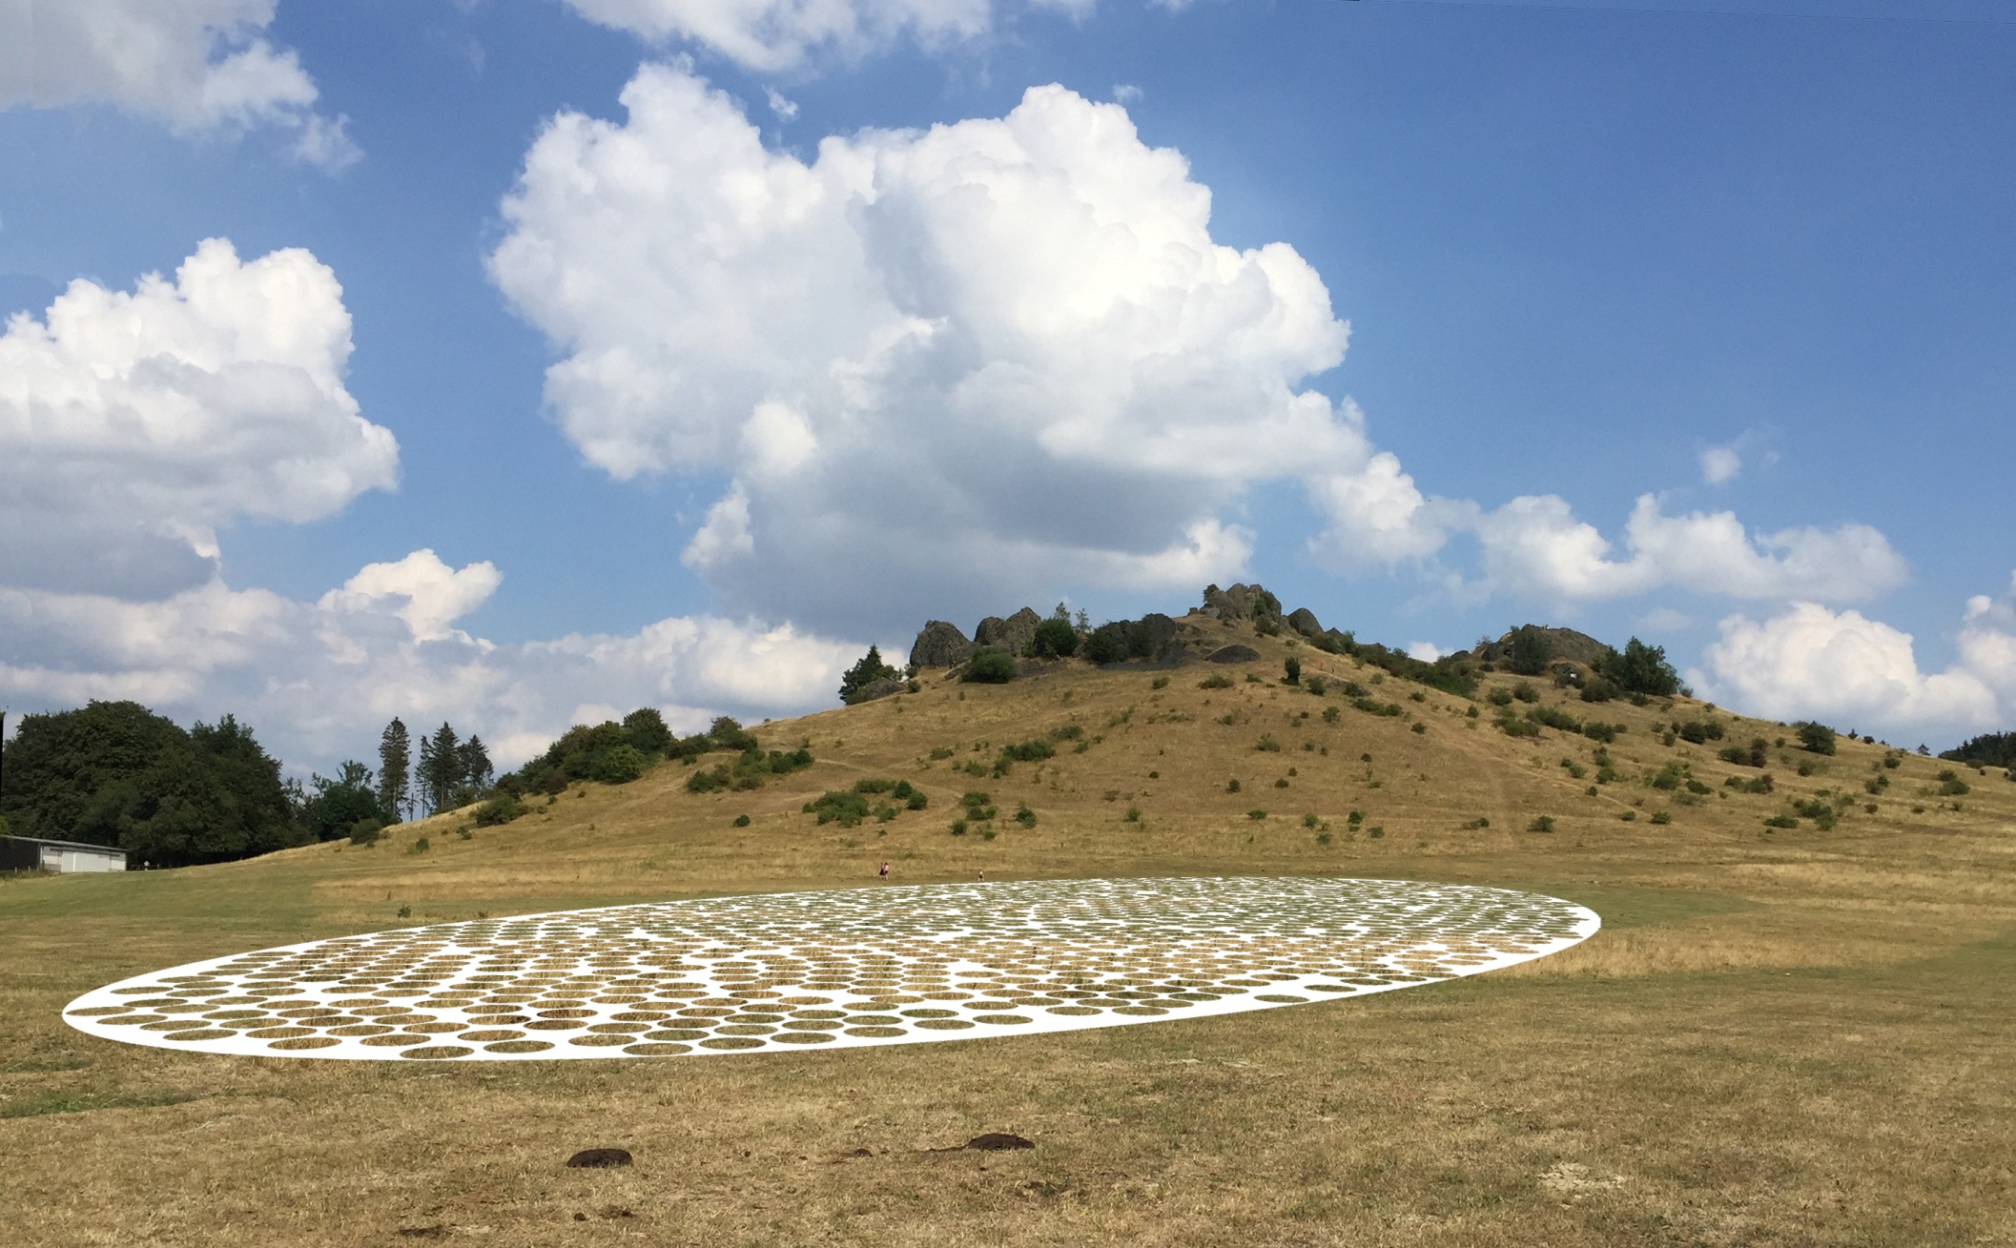
Entwurf „The Cloud“ an den Helfensteinen von Ralf Witthaus

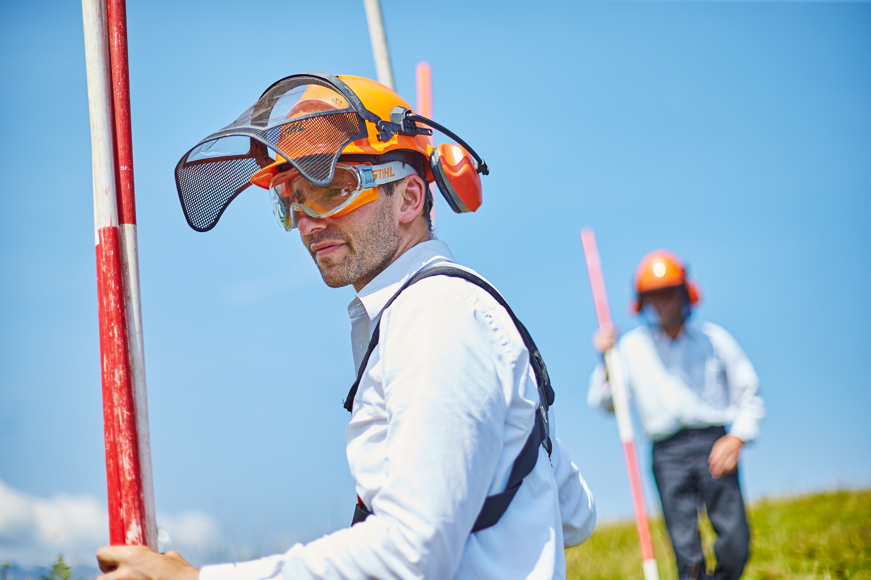
Portrait Ralf Witthaus, Foto Harald Neumann

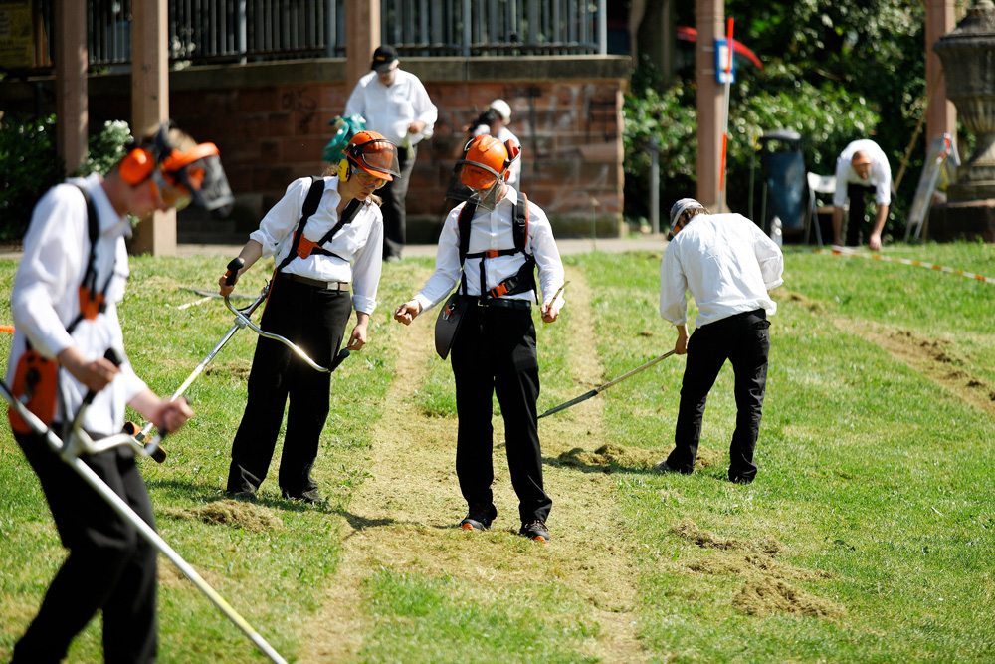
Arbeitssituation Rasenmäherzeichnung, Foto Harald Neumann

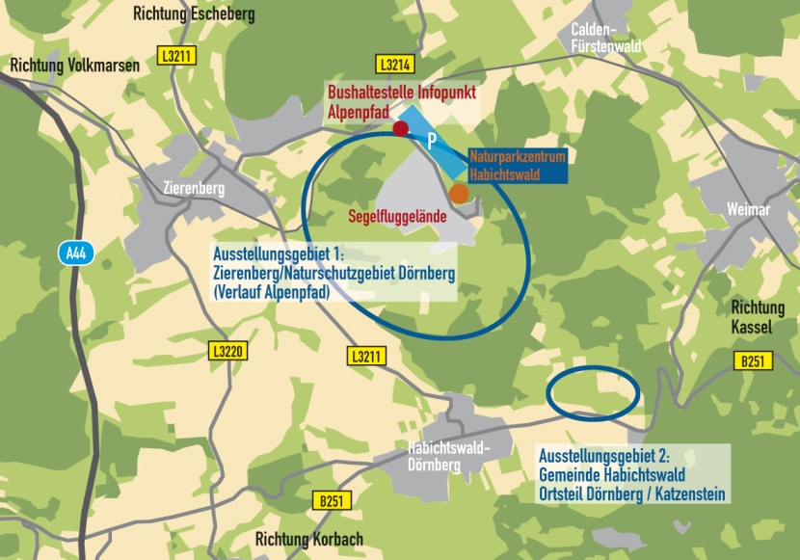

Hintergrundinformationen / Infokasten:
Kunst. Natur. Wind.
Seit dem Jahr 2004 findet das Windkunstfestival „bewegter wind“ alle zwei Jahre an wechselnden Orten in der Region Nordhessen statt. Veranstalter ist „bewegter wind e. V. – Verein zur Förderung der Windkunst und interkultureller Kommunikation“. Die Landschaftsausstellung verbindet Kunstwettbewerb, internationales Künstlertreffen und kulturellen Austausch. Das vielseitige Rahmenprogramm beinhaltet Ausstellungsführungen ebenso wie ein Kinderprogramm. Windobjekte, Installationen, Performances und Videos ermöglichen Kunst- und Naturerlebnisse in besonderen Landschaftssituationen. Bisher wurden 549 Kunstwerke an 29 Orten in Nordhessen ausgestellt – teilgenommen haben 450 Künstlerinnen und Künstler aus 35 Ländern.
Mehr Informationen unter: www.bewegter-wind.de

Mit freundlicher Unterstützung:
Landkreis Kassel // Stadt Zierenberg // Gemeinde Habichtswald // Naturpark Habichtswald // Kasseler Sparkasse // EAM // Bundesverband Windenergie e.V. // Stadtwerke Wolfhagen // ART- regio / Sparkassenversicherung // AGiL //

